18 martie 2019
RAPORT ZILNIC

Calificativ:  NEUTRU | O nouă strategie energetică | RFIRomânia-13:04  0min 54s  EuropaFM-13:05  1min 33s  Digi24-23:43  0min 29s
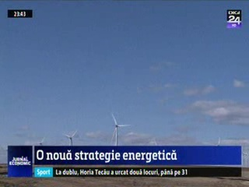 | Ministerul Energiei a pus în dezbatere publică proiectul strategiei energetice a României pentru 2019-2030, cu perspectiva anului 2050. Potrivit ministerului, se urmăreşte creşterea sectorului energetic şi construirea de noi capacităţi, retehnologizarea şi modernizarea capacităţilor de producţie, transport şi distribuţie de energie, încurajarea creşterii consumului intern în condiţii de eficienţă energetică şi exportul de energie.  În ceea ce priveşte încălzirea locuinţelor, până în 2030, mulţi dintre cei care s-au debranşat de la sistemul centralizat de încălzire vor reveni la acest sistem, potrivit strategiei energetice realizate de Ministerul Energiei.

Calificativ:  NEUTRU | Talk News | RealitateaTV– 20:00
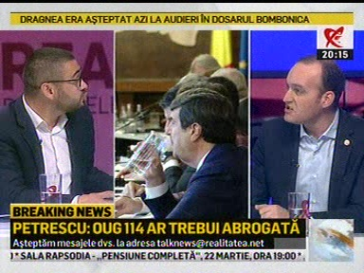 | În cadrul emisiunii „Talk News” de pe postul RealitateaTV, avându-i ca invitaţi pe Stelian Ion, deputat USR, Florin Manole, membru PSD, Dan Vîlceanu, deputat PNL, Ioana Petrescu, vicepreşedinte ProRomânia, Marius Paşcan, deputat PMP, s-au discutat următoarele subiecte:  - Moderatoarea emisiunii spune că OUG 114 creează probleme în coaliţia de guvernare şi că preşedintele ALDE, Călin Popescu Tăriceanu, a declarat astăzi că o modificare a OUG 114 este necesară pentru că taxa de 2% impusă companiilor din energie este greu de suportat.  - Ioana Petrescu este de părere că OUG 114 a fost făcută peste noapte, a fost făcută prost, iar acum trebuie să o dreagă din mers pentru că ordonanţa este în vigoare. Aceasta mai spune că ordonanţa ar trebui abrogată deoarece efectele acesteia sunt negative asupra cetăţeanului.  - Ioana Petrescu spune că sunt anumite preţuri care cresc, legate strict de aceste taxe impuse prin OUG. Aceasta mai spune că multe bănci şi companii energetice au spus că nu vor mai face investiţii, din cauza OUG 114.  - Ion Stelian este de părere că OUG 114 a fost un şantaj la adresa companiilor din energie. a companiilor petroliere, a băncilor.

Calificativ:  NEUTRU | Săptămână decisivă pentru OUG 114 | TVR2-19:26  1min 55s  TVR1-20:00  1min 56s  EuropaFM-18:02  2min 13s  Digi24-22:05  2min 44s  Digi24-22:08  1min 01s  RadioRomânia-22:05  2min 40s
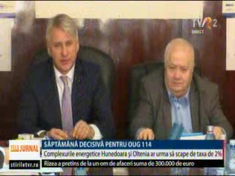 | În această săptămână se va decide forma finală a OUG 114 şi vor fi negocieri între partenerii de coaliţie, dar şi între politicieni şi reprezentanţii companiilor afectate. Guvernul dă semnale că este dispus la anumite concesii, în special pe zona bancară şi pe cea de energie.  Sindicatele din domeniul cărbunelui l-au avertizat iar pe ministrul Finanţelor că taxa de 2% pe cifra de afaceri impusă prin OUG 114 va duce la falimentul Complexului Energetic Oltenia şi Complexului Energetic Hunedoara.  Ministrul Energiei, Anton Anton, a cerut renunţarea la această taxă pentru toate companiile din domeniu, dar Călin Popescu Tăriceanu, preşedintele ALDE, a declarat că nu a fost luată o decizie finală, că principiile OUG 114 nu se vor schimba şi că la sfârşitul lunii Guvernul va aduce modificări la ordonanţă.

